
Об утверждении регламента государственной услуги "Субсидирование затрат ревизионных союзов сельскохозяйственных кооперативов на проведение внутреннего аудита сельскохозяйственных кооперативов"
Утративший силу
Постановление акимата Северо-Казахстанской области от 11 апреля 2019 года № 86. Зарегистрировано Департаментом юстиции Северо-Казахстанской области 15 апреля 2019 года № 5344. Утратило силу постановлением акимата Северо-Казахстанской области от 12 февраля 2020 года № 30
Сноска. Утратило силу постановлением акимата Северо-Казахстанской области от 12.02.2020 № 30 (вводится в действие по истечении десяти календарных дней после дня его первого официального опубликования).
В соответствии с пунктом 2 статьи 27 Закона Республики Казахстан от 23 января 2001 года "О местном государственном управлении и самоуправлении в Республике Казахстан" и с пунктом 3 статьи 16 Закона Республики Казахстан от 15 апреля 2013 года "О государственных услугах", акимат Северо-Казахстанской области ПОСТАНОВЛЯЕТ:
1. Утвердить прилагаемый регламент государственной услуги "Субсидирование затрат ревизионных союзов сельскохозяйственных кооперативов на проведение внутреннего аудита сельскохозяйственных кооперативов".
2. Признать утратившим силу постановление акимата Северо-Казахстанской области "Об утверждении регламента государственной услуги "Субсидирование затрат ревизионных союзов сельскохозяйственных кооперативов на проведение внутреннего аудита сельскохозяйственных кооперативов" от 13 октября 2017 года № 411 (опубликовано 7 ноября 2017 года в Эталонном контрольном банке нормативных правовых актов Республики Казахстан в электронном виде, зарегистрировано в Реестре государственной регистрации нормативных правовых актов под № 4354).
3. Коммунальному государственному учреждению "Управление сельского хозяйства акимата Северо-Казахстанской области" в установленном законодательством Республики Казахстан порядке обеспечить:
1) государственную регистрацию настоящего постановления в Республиканском государственном учреждении "Департамент юстиции Северо-Казахстанской области Министерства юстиции Республики Казахстан";
2) в течение десяти календарных дней со дня государственной регистрации настоящего постановления акимата направление его копии в бумажном и электронном виде на государственном и русском языках в Северо-Казахстанский региональный центр правовой информации - филиал Республиканского государственного предприятия на праве хозяйственного ведения "Республиканский центр правовой информации" Министерства юстиции Республики Казахстан для официального опубликования и включения в Эталонный контрольный банк нормативных правовых актов Республики Казахстан;
3) размещение настоящего постановления на интернет-ресурсе акимата Северо-Казахстанской области после его официального опубликования.
4. Контроль за исполнением настоящего постановления возложить на заместителя акима Северо-Казахстанской области по курируемым вопросам.
5. Настоящее постановление вводится в действие по истечении десяти календарных дней после дня его первого официального опубликования.
Аким  Северо-Казахстанской области | К. Аксакалов
Утвержден постановлением акимата Северо-Казахстанской области от "11" апреля 2019 года № 86
Регламент государственной услуги "Субсидирование затрат ревизионных союзов сельскохозяйственных кооперативов на проведение внутреннего аудита сельскохозяйственных кооперативов"
1. Общие положения
1. Регламент государственной услуги "Субсидирование затрат ревизионных союзов сельскохозяйственных кооперативов на проведение внутреннего аудита сельскохозяйственных кооперативов" (далее – Регламент) разработан на основании стандарта государственной услуги "Субсидирование затрат ревизионных союзов сельскохозяйственных кооперативов на проведение внутреннего аудита сельскохозяйственных кооперативов", утвержденного приказом Заместителя Премьер-Министра Республики Казахстан – Министра сельского хозяйства Республики Казахстан от 10 марта 2017 года № 115 "Об утверждении стандарта государственной услуги "Субсидирование затрат ревизионных союзов сельскохозяйственных кооперативов на проведение внутреннего аудита сельскохозяйственных кооперативов" (зарегистрирован в Реестре государственной регистрации нормативных правовых актов под № 15136), (далее – Стандарт).
2. Государственная услуга "Субсидирование затрат ревизионных союзов сельскохозяйственных кооперативов на проведение внутреннего аудита сельскохозяйственных кооперативов" (далее - государственная услуга) оказывается местным исполнительным органом области (коммунальным государственным учреждением "Управление сельского хозяйства акимата Северо-Казахстанской области") (далее – услугодатель).
3. Прием заявок (переводных заявок) и выдача результатов оказания государственной услуги осуществляются через веб-портал "электронного правительства" www.еgov.kz (далее – портал).
4. Форма оказания государственной услуги: электронная (полностью автоматизированная).
5. Результат оказания государственной услуги – уведомление о перечислении субсидии либо мотивированный отказ в предоставлении государственной услуги в случаях и по основаниям, предусмотренным пунктом 12 настоящего Регламента.
Государственная услуга оказывается на бесплатной основе юридическим лицам (далее – услугополучатель).
Услугополучателю направляется уведомление о результате оказания государственной услуги в форме электронного документа, согласно приложениям 1 и 2 к Стандарту. Уведомление направляется на адрес электронной почты, указанной услугополучателем при регистрации в информационной системе субсидирования.
Форма предоставления результата оказания государственной услуги - электронная.
График работы портала – круглосуточно, за исключением технических перерывов, связанных с проведением ремонтных работ (при обращении услугополучателя после окончания рабочего времени, в выходные и праздничные дни в соответствии с трудовым законодательством Республики Казахстан и статьи 5 Закона Республики Казахстан от 13 декабря 2001 года "О праздниках в Республике Казахстан", прием заявок и выдача результатов оказания государственной услуги осуществляется следующим рабочим днем).
График работы услугодателя с понедельника по пятницу с 9.00 до 18.30 часов, с перерывом на обед с 13.00 до 14.30 часов, за исключением выходных и праздничных дней в соответствии с трудовым законодательством Республики Казахстан и статьи 5 Закона Республики Казахстан от 13 декабря 2001 года "О праздниках в Республике Казахстан".
2. Описание порядка действий структурных подразделений (работников) услугодателя в процессе оказания государственной услуги
6. Услугополучатель представляет на портал в форме электронного документа, удостоверенного электронной цифровой подписи (далее - ЭЦП) услугополучателя заявку на получение субсидий согласно приложению 3 к Стандарту.
Подтверждением принятия заявки является соответствующий статус в "личном кабинете" услугополучателя в информационной системе субсидирования о принятии запроса для оказания государственной услуги.
7. Содержание каждой процедуры (действия), входящей в состав процесса оказания государственной услуги и длительность их выполнения:
1) специалист услугодателя принимает и регистрирует заявку – 1 (один) рабочий день;
2) ответственный исполнитель отдела финансирования и бухгалтерского учета услугодателя в соответствии с планом финансирования формирует платежные поручения на выплату субсидий– 2 (два) рабочих дня.
8. Результат процедуры (действия) по оказанию государственной услуги, который служит основанием для начала выполнения следующей процедуры (действия):
1) специалист услугодателя принимает заявку;
2) ответственный исполнитель отдела финансирования и бухгалтерского учета услугодателя формирует в информационной системе субсидирования платежные поручения на выплату субсидий.
3. Описание порядка взаимодействия структурных подразделений (работников) услугодателя в процессе оказания государственной услуги
9. Перечень структурных подразделений (сотрудников) услугодателя, которые участвуют в процессе оказания государственной услуги:
1) специалист услугодателя;
2) ответственный исполнитель услугодателя.
10. Описание последовательности прохождение каждой процедуры (действия) с указанием длительности каждой процедуры (действия):
Содержание каждой процедуры (действия), входящей в состав процесса оказания государственной услуги и длительность их выполнения:
1) специалист услугодателя принимает и регистрирует заявку – 1 (один) рабочий день;
2) ответственный исполнитель отдела финансирования и бухгалтерского учета услугодателя в соответствии с планом финансирования формирует платежные поручения на выплату субсидий – 2 (два) рабочих дня.
4. Описание порядка взаимодействия с Государственной корпорацией и (или) иными услугодателями, а также порядка использования информационных систем в процессе оказания государственной услуги
11. Описание порядка обращения и последовательности процедур (действий) услугодателя и услугополучателя при оказании государственной услуги через портал:
1) услугополучатель осуществляет регистрацию (авторизацию) на портале с помощью своего регистрационного свидетельства ЭЦП;
2) выбор услугополучателем электронной государственной услуги, заполнение полей электронного запроса и прикрепление пакета документов (при наличии прилагаются электронные копии подтверждающих документов);
3) удостоверение электронного запроса для оказания электронной государственной услуги посредством ЭЦП услугополучателя;
4) обработка (проверка, регистрация) электронного запроса услугодателем;
5) получение услугополучателем уведомления о статусе электронного запроса и сроке оказания государственной услуги в истории получения государственных услуг личного кабинета услугополучателя;
6) услугодатель осуществляет процедуры (действия) в соответствии с описанием порядка взаимодействия структурных подразделений (работников) услугодателя в процессе оказания государственной услуги и направляет в "личный кабинет" услугополучателя результат оказания государственной услуги в форме электронного документа, подписанного ЭЦП;
7) получение услугополучателем результата государственной услуги в истории получения государственных услуг личного кабинета услугополучателя.
Подробное описание порядка обращения и последовательности процедур (действий) услугодателя и услугополучателя при оказании государственной услуги через портал отражается в справочнике бизнес-процессов оказания государственной услуги согласно приложению к настоящему Регламенту.
12. Отказ в оказании государственной услуги осуществляется по основаниям, предусмотренными подпунктами 1) и 2) пункта 2 статьи 19-1 Закона Республики Казахстан от 15 апреля 2013 года "О государственных услугах".
5. Иные требования с учетом особенностей оказания государственной услуги, в том числе оказываемой в электронной форме и через Государственную корпорацию
13. Адрес оказания государственной услуги размещен на интернет-ресурсе министерства сельского хозяйства: www.mgov.kz, раздел "Поддержка и услуги", подраздел "Государственные услуги".
14. Услугополучатель имеет возможность получения информации о порядке оказания государственной услуги в режиме удаленного доступа посредством Единого контакт-центра.
15. Контактные телефоны справочных служб по вопросам оказания государственной услуги указаны на портале. Единый контакт-центр: 1414, 8-800- 080-7777.
Приложение к регламенту государственной услуги "Субсидирование затрат ревизионных союзов сельскохозяйственных кооперативов на проведение внутреннего аудита сельскохозяйственных кооперативов"
Справочник бизнес - процессов оказания государственной услуги "Субсидирование затрат ревизионных союзов сельскохозяйственных кооперативов на проведение внутреннего аудита сельскохозяйственных кооперативов" через портал

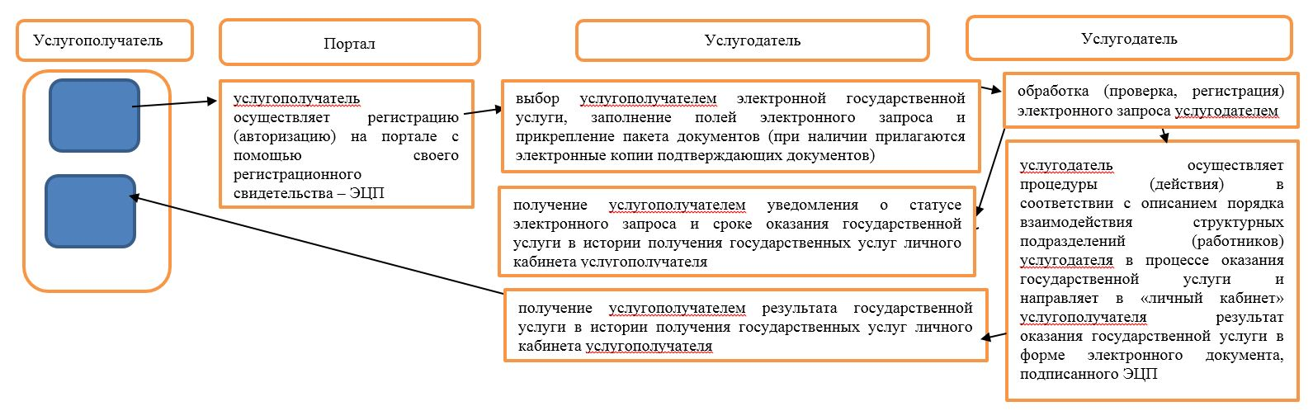

Условные обозначения:

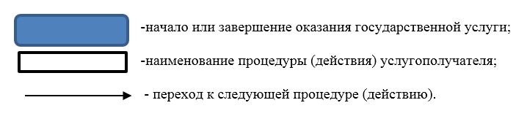

© 2012. РГП на ПХВ «Институт законодательства и правовой информации Республики Казахстан» Министерства юстиции Республики Казахстан

